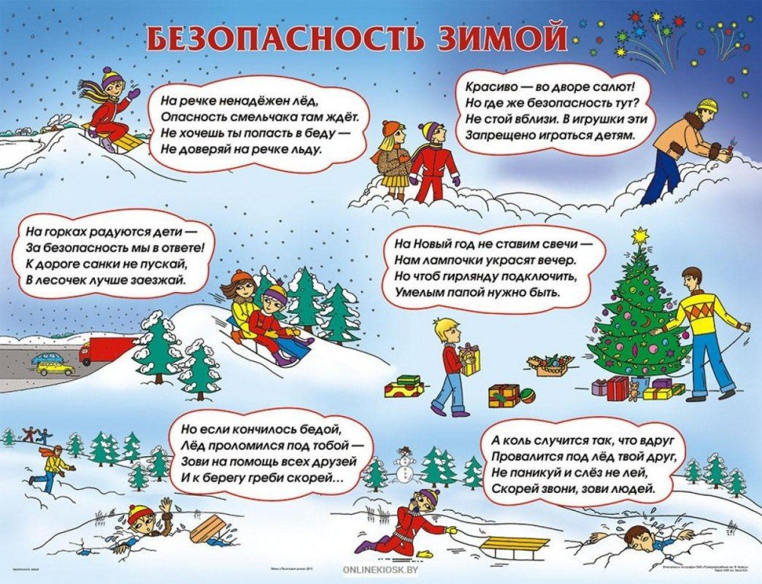
Профилактика детского травматизма в зимний период
Важная задача семьи и школы – научить ребенка ответственно относиться к себе и окружающим людям, уметь предвидеть и распознать опасности, соблюдать правила личной безопасности, вырабатывать модели поведения в экстремальных ситуациях (на водоемах, на льду, в случаях обморожения).
Родителям необходимо отрабатывать со своими детьми модели поведения в различных критических ситуациях. Очень часто взрослые не придают значения скрытой опасности, проявляя при этом непростительную беспечность, которая впоследствии может стоить жизни и здоровья вашим детям.
— Вы должны знать, как и с кем ваш ребенок проводит свободное время.
— Проинструктировать своего ребенка, как он должен себя вести в случае экстремальных ситуаций.
— Обратить внимание детей на травмоопасные места в микрорайоне дома, по дороге в школу.
— Вы должны научить детей обращать внимание на погодные условия, состояние дороги, освещение. Например: объяснить детям, в чем опасность переходить улицу в ненастную погоду.
Меры безопасности на льду
Прежде чем выйти на лед, необходимо проверить его прочность ударом палки. Если лед непрочен, необходимо прекратить движение и возвращаться по своим следам, делая первые шаги без отрыва от поверхности льда. Категорически запрещается проверять прочность льда ударами ноги. Во время движения по льду необходимо обращать внимание на его поверхность, обходить опасные места и участки, покрытые толстым слоем снега. Особую осторожность следует проявлять в местах, где быстрое течение. При переходе по льду необходимо следовать друг за другом на расстоянии 5-6 метров, быть готовым оказать помощь идущему впереди. Пользоваться площадками для катания на коньках, санках разрешается только после тщательной проверки прочности льда. Толщина льда должна быть не менее 12 см, а при массовом катании — не менее 25 см
Чтобы уберечь от обморожения лицо, постоянно растирайте его руками, особенно участки, теряющие чувствительность. Никогда не растирайте кожу снегом, вы только усилите охлаждение и повредите кожу кристалликами льда. Гораздо опаснее местных обморожений общее переохлаждение организма. В этом случае действовать нужно незамедлительно. Помните, что замерзающий человек, сколько бы одежды на нем ни было, сам согреться не сможет.
Первая помощь при переохлаждении.
Немедленно обеспечить условия по прекращению теплоотдачи организмом, вытащить человека из холодной воды, снега, холодного помещения, поднять с мокрой холодной поверхности. Согреть пострадавшего. Снять мокрую и надеть сухую теплую одежду и головной убор, закутать в одеяло, дать горячее питьё. Если пострадавший находиться в тяжелом состоянии, то необходимо немедленно приступить к оказанию неотложной мед. помощи, вызвать врача. И, самое главное, в таких ситуациях не теряться, не паниковать и не делать рискованных и необдуманных действий, которые могут привести к печальным результатам.

Чтобы спуск на «ватрушке» был безопасным, необходимо:
- Кататься только на специально подготовленных трассах со снежной поверхностью.
- Склон для катания должен быть с уклоном не больше 20 градусов. Внизу склона должно быть достаточно места для торможения. Не следует кататься на тюбингах по склонам, поросшим деревьями.
- Нельзя кататься с горок с трамплинами — при приземлении ватрушка сильно пружинит.
- Прежде чем начать спуск по неподготовленной трассе, осмотрите ее на предмет наличия ям, бугров, торчащих кустов, камней, ограждений, представляющих опасность для жизни и здоровья.
- Санки-ватрушки развивают большую скорость, поэтому на склоне обращайте внимание на других катающихся. Перед началом спуска убедитесь, что перед вами нет никого из катающихся, особенно детей.
- Кататься на санках-ватрушках следует сидя. Не пытайтесь кататься на «ватрушке» стоя или прыгая как на батуте.
- Нельзя кататься на тюбинге вдвоем.
- Не привязывайте надувные санки к транспортным средствам и не связывайте друг с другом.
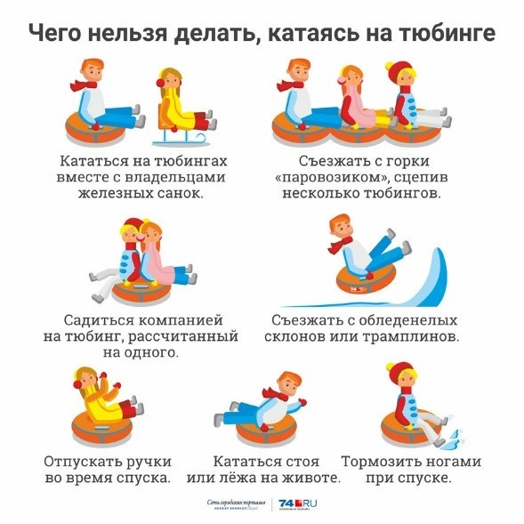
1. Катание на тюбингах в одной компании с владельцами железных санок.
2. Съезжать с горки «паровозиком», сцепив несколько тобогганов сразу.
3. Отпускать во время спуска ручки.
4. Кататься стоя или лежа.
5. Садиться компанией на тюбинг, рассчитанный на одного.
6. Тормозить ногами при спуске.
7. Съезжать с обледенелых склонов или трамплинов.
8. Не привязывать трос тюбингов к машине или мотоциклу, чтобы покататься.
Как выбрать тюбинг для катания?
Тюбинги для катания бывают разные: одноместные, двухместные и даже трехместные модели, но при выборе необходимо учитывать общий вес.
1. Учитывать рост того, кто будет кататься. Если рост до 100 сантиметров, диаметр игрушки должен быть около 85 сантиметров. У тобоггана для двоих длина увеличивается до 120 сантиметров, непременно нужно покупать модель с четырьмя ручками.
2. Посадочное место выбирать широкое.
3. Лучше всего покупать тюбинги с молниями, которые закрывают отверстия для камеры. Шнуровка может развязаться, а липучка – забиться снегом.
4. Материал чехла должен быть прочным, самой лучшей считается ПВХ ткань.
5. Трос для перетаскивания тобоггана должен быть до 150 сантиметров, оптимальным считается крепление, которое позволяет менять веревку.
6. Учитывать плотность ткани. Если кататься планируют пару раз в неделю, подойдет материал малой плотности, если - ежедневно, стоит купить с большой. Любителям ледяных горок лучше приобрести тюбинг с дном из пластика.
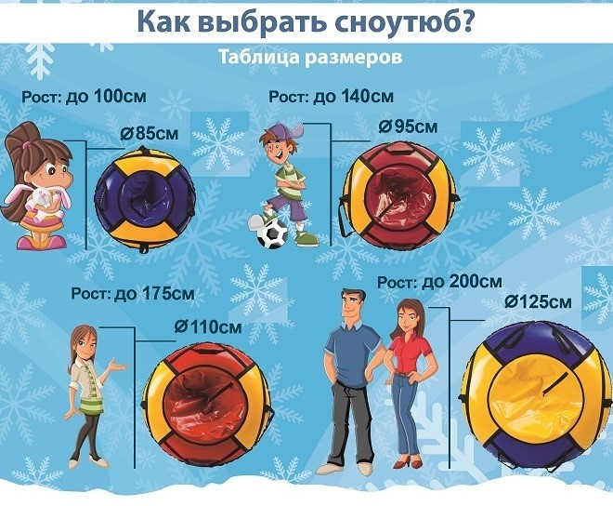

Правила безопасности в зимних видах спорта!
Большинство молодежи, ведущей активный образ жизни, в зимний период увлекается катанием на коньках, лыжах и сноуборде.
Но зимние развлечения должны приносить удовольствие, а не разочарование! Для этого необходимо знать и соблюдать правила поведения и технику безопасности.
Правила безопасности при катании на лыжах и коньках
При катании на лыжах:
1. Лыжи должны быть в исправном состояний
2. Размер лыж должен совпадать с вашим ростом
3. Крепление должно быть легким и отрегулированным так, чтобы можно было без посторонней помощи прикреплять лыжи к лыжным ботинкам.
4. Лыжные палки, ботинки и одежда должны соответствовать погодным условиям и быть вашего размера. В противном случаи вы рискуете получить травму, либо повредить ноги или руки.
Движение на лыжах:
Когда вы вышли на лыжню, помните, что как и в правилах дорожного движения, между лыжниками должна быть дистанция. При обычном движении 3-4 метра, при спусках - не менее 30 метров. Не пересекайте лыжню, по которой передвигаются спускающиеся со склона лыжники. Дождитесь, когда на пути у вас никого не будет и продолжайте движение в том ритме, который вам привычен.
При спуске:
· Не выставляйте вперед лыжные палки;
· Если возникает необходимость, приседая, падать на бок (обязательно держа при этом палки сзади);
· Не прыгайте с трамплина: для этого нужны специальная подготовка и прыжковые лыжи.
При занятиях лыжным спортом могут быть обморожения. При потере чувствительности кожи ушей, носа, щек следует немедленно сделать растирание. Делать это нужно сухой рукой, а не снегом, так как в последнем случае можно повредить кожу и занести инфекцию.
Ограничения по температуре воздуха и погодным условиям : не ниже -14, тихий ветер.
При катании на коньках:
Перед тем как вступить на лед в коньках, необходимо правильно выбрать коньки и свою одежду. Они должны удобно сидеть на ноге,быть нужного размера, чтобы в них вы чувствовали себя уверенно. Одежду нужно выбрать не слишком тяжелую, но при этом достаточно теплую. Если каток находится на улице, то головной убор не будет лишним.
Первым, чему необходимо научиться, это научиться падать. Падения - это важная часть при занятиях спортом.
При падении на льду нужно соблюдать особенные меры предосторожности:
· Постарайтесь падать на бок или вперёд рыбкой;
· Голова должна всегда быть направлена в противоположную сторону от стороны падения.
· Старайтесь падать так, чтобы лезвия ваших коньков не были направлены в сторону других людей.
Прежде чем начать кататься, убедитесь, что состояние ледового покрытия хорошее. Не должно быть никаких ям и трещин. Это тоже может привести к падениям и серьёзным травмам.
Первые минуты, перед катанием, постарайтесь провести у бортика. Так вы подготовите свои ноги к конькам и ко льду. Избегайте столкновениями с другими участниками. Если вы не одни, а с ребенком, то не отпускайте его не на шаг! Если вы не умеете кататься сами, то попросите кого-нибудь из старших, которые катаются, присматривать за ним.
Правила безопасности при катании на тюбинге
1. Кататься только на специально подготовленных трассах со снежной поверхностью.
2. Склон для катания должен быть с уклоном не больше 20 градусов. Внизу склона должно быть достаточно места для торможения. Не следует кататься на тюбингах по склонам, поросшим деревьями.
3. Нельзя кататься с горок с трамплинами при приземлении она сильно пружинит.
4. Прежде чем начать спуск по неподготовленной трассе, осмотрите, нет ли там ее на ям, бугров, торчащих кустов, камней, ограждений, и всего того, что может представлять опасность для жизни и здоровья.
5. СТРОГО СОБЛЮДАТЬ ДИСТАНЦИЮ между спусками по склону. НАЧИНАТЬ ДВИЖЕНИЕ НА ТЮБИНГЕ СВЕРХУ РАЗРЕШАЕТСЯ ТОЛЬКО ТОГДА, КОГДА ПРЕДЫДУЩИЙ ПОСЕТИТЕЛЬ НА ТЮБИНГЕ ЗАКОНЧИЛ СПУСК!!!
6. Кататься на санках-ватрушках следует сидя. Не пытайтесь кататься на тюбинге стоя или прыгая, как на батуте.
7. Нельзя кататься на тюбинге вдвоем с ребенком: невозможно контролировать ситуацию, когда одной рукой приходится держать ребенка, а другой тюбинг.
8. Никогда не привязывайте надувные санки к транспортным средствам.
Какие травмы чаще всего получают при катании на тюбинге?
Когда человек теряет ориентир, у него нарушается координация и возникают высокоамплитудные движения в суставах. Отсюда травмы верхних конечностей и шейные миозиты, когда происходит резкий рывок головы, кроме того, можно получить перелом позвоночника.
Еще варианты травм это сотрясения мозга, переломы конечностей, перелом костей таза, причем такой, что порой требует оперативного лечения. Наиболее частые травмы, которые получают на ватрушках, требуют госпитализации.
Правила безопасности при катании на лыжах
- Лыжник или сноубордист должны вести себя таким образом, чтобы не подвергать опасности себя и не наносить ущерб окружающим.
- Новичкам необходимо внимательно изучить правила поведения при катании на горных лыжах или сноуборде. Рекомендуется начинать катание с инструктором (профессиональным или любителем, имеющим опыт катания).
- Снаряжение, используемой для катания на горных лыжах или сноуборде, должно быть в исправном состоянии. Лыжи или сноуборд должны быть целыми, без видимых изменений формы и без трещин.
- На трассе необходимо соблюдать дистанцию и помнить, что при столкновении всегда виноват тот, кто ехал выше.
- Лыжник или сноубордист должны обращать внимание на знаки, указывающие направление, предупреждающие об опасности или закрытии трассы, учитывать разметку, обозначающую уровень сложности.
- Запрещается выходить на трассу в алкогольном или наркотическом опьянении.
- Запрещается останавливаться на основном направлении спуска, у подножия склонов и трасс, на выкатах.
- Запрещается спускаться (кататься) по линии подъема.
- Нельзя кататься в зоне работы ратраков.
- В случае падения необходимо как можно быстрее освободить трассу или быстро обозначиться, если находитесь за бугорком.
- При получении травмы следует подозвать катающихся рядом для сообщения о случившемся инструктору на подъемнике или спасателю. Травмированное место до прибытия спасателей лучше не тревожить, а при кровотечении – принять меры по его остановке подручными средствами.
Правила безопасности при катании на горке
Зима – это время забав и веселых игр. Катание с горок — всеми любимое зимнее развлечение. Скорость, свист свежего ветра, буря переполняющих эмоций – для того, чтобы Ваш отдых был не только приятным, но и безопасным, стоит задуматься о выбор как горок, так и санок.
Ни в коем случайте не используйте в качестве горок железнодорожные насыпи и горки вблизи проезжей части дорог.
Важные правила поведения на горке и требования безопасности:
- Не съезжать с горки, пока не отошёл в сторону предыдущий спускающийся.
- Не задерживаться внизу, когда съехал, а поскорее отползать или откатываться в сторону.
- Не перебегать ледяную дорожку. Объясните ребёнку, что переходить горку поперёк нельзя, даже если ему кажется, что он успеет перебежать до того, как кто-то съедет. На льду легко поскользнуться и попасть под ноги съезжающим.
- Подниматься на снежную или ледяную горку следует только в месте подъема, оборудованном ступенями, запрещается подниматься на горку там, где навстречу скатываются другие.
- Во избежание травматизма нельзя кататься, стоя на ногах и на корточках.
- Стараться не съезжать спиной или головой вперёд (на животе), а всегда смотреть вперёд, как при спуске, так и при подъёме.
- Если уйти от столкновения (на пути дерево, человек и т.д.) нельзя, то надо постараться завалиться на бок или откатиться в сторону от ледяной поверхности.
- Если мимо горки идет прохожий, подождать, пока он пройдет, и только тогда совершать спуск.

Различных средств для катания с горок сейчас выпускается огромное количество, так что можно найти подходящее для того, чтобы получить удовольствие от катания с любой горки: от крутой ледяной до пологой, покрытой свежим снегом. Ледянка пластмассовая. Самое простое и дешёвое приспособление для катания с горок зимой. Предназначены они для одиночного катания по ледяным и накатанным снежным склонам. Рассчитаны ледянки для детей от 3-х лет, т.к. малышам трудно ими управлять.
Ледянкав форме тарелки становится неуправляемой, если сесть в неё с ногами.
Ледянка-корыто очень неустойчива, при малейшей неровности норовит завалиться на бок — таким образом, подлетев на трамплине, приземлиться можно вниз головой.
Ледянки не рассчитаны на трамплины или любые другие препятствия, т.к. любой резкий подскок на горке чреват неприятными последствиями для копчика и позвоночника ездока.
Обычные "советские» санки" отлично подходят для любых снежных склонов. Можно рулить и тормозить ногами. Завалиться на бок, чтобы избежать опасного столкновения, тоже довольно легко и безопасно.
Снегокат. Для семейного катания не стоит выбирать снегокат – он рассчитан на одного-двух малышей возрастом от 5 до 10 лет. Ни раз были замечены случаи, когда снегокаты цеплялись передним полозом за препятствие (корень дерева, бугорок снега) и переворачивался. Со снегоката трудно слезть на большой скорости, а скорость это транспортное средство развивает немалую на любом склоне и разгоняется быстро. Тормоза расположены спереди, что повышает риск перевернуться через голову при попытке резко затормозить.
Если взрослый едет с высокой горы вместе с ребёнком, посадив малыша спереди, рулить, тормозить и эвакуироваться в случае опасности им будет очень трудно.
Ватрушки. В последнее время надувные санки всё чаще встречаются на наших горках. Наиболее распространены надувные круги — «санки-ватрушки». Ватрушка лёгкая и отлично едет даже по свежему снегу по совсем ненакатанной горке. Лучше всего кататься на ватрушках с пологих снежных склонов без препятствий в виде деревьев, других людей и т.п.
Как только скорость движения возрастает, ватрушка становится довольно опасной. Разгоняются ватрушки молниеносно, и скорость развивают выше, чем санки или снегокат на аналогичном склоне, а соскочить с ватрушки на скорости невозможно.
На ватрушках нельзя кататься с горок с трамплинами - при приземлении ватрушка сильно пружинит. Даже если не слетишь, можно получить сильные травмы спины и шейного отдела позвоночника.
Хороший вариант «ватрушки» — маленькая надувная ледянка (примерно 50 см в поперечнике) - завалиться на бок (слезть) легко.
Внимательно относитесь к выбору горки и средств для катания. Горка — место повышенной опасности, а не просто очередное развлечение на зимней прогулке наряду со строительством снеговиков и кормёжкой птиц!
НЕ ПОДВЕРГАЙТЕ ОПАСНОСТИ СЕБЯ!

